2021/10/10
ホームページがまもなく公開です。ご期待下さい。
引き続き、本ホームページの編集者を募集しています。ご協力願います。
==============================================================
2021/11/22
昨日行われました新人戦の結果報告、事後報告で申し訳ありませんが以下の通りです。
対都立竹早高校 3-0で勝利
次戦（3回戦）は、11月28日（日） 対 足立学園（無観客試合にてKO及び会場は割愛=================================================================
2021/11/28
本日、足立学園に5-2で勝ちました。
次戦は12月19日に文京高校との対戦になります。
よろしくお願いします。
===========================================
2021/12/19
本日行われました文京高校との試合の結果を報告します。
３-２で勝利する事が出来ました。
東京都第二地区準決勝に進みます。
来年2022年1月16日(日)に淑徳巣鴨高校と対戦します。
引き続き応援を宜しくお願いします。
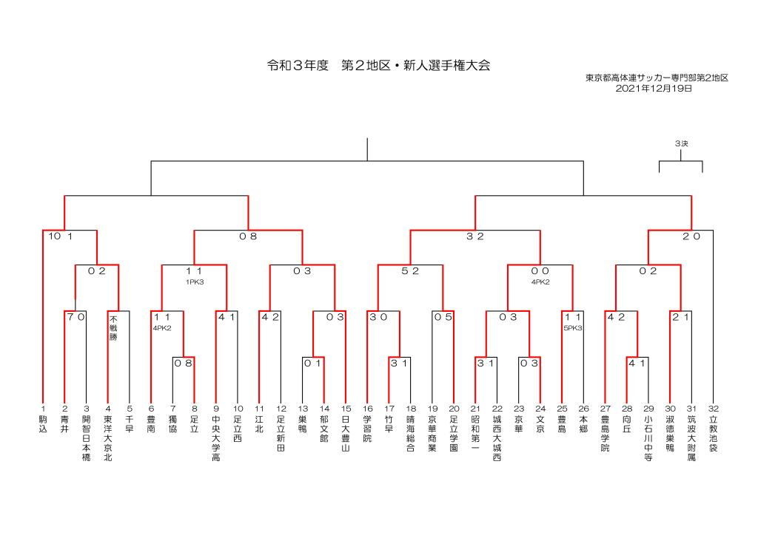
＝＝＝＝＝＝＝＝＝＝＝＝＝＝＝＝＝＝＝＝＝＝＝＝＝＝＝＝＝＝＝＝＝＝＝＝＝＝＝＝
2021/12/28
本日は、全国高等学校サッカー選手権大会の第100回大会が開幕式を迎えた。
開会式は、千駄ヶ谷の国立競技場、13：00より開会、全国都道府県代表４８校の選手入場、そして全校が揃ったところで、大会の開会宣言が玉生謙介先生によって行われた。
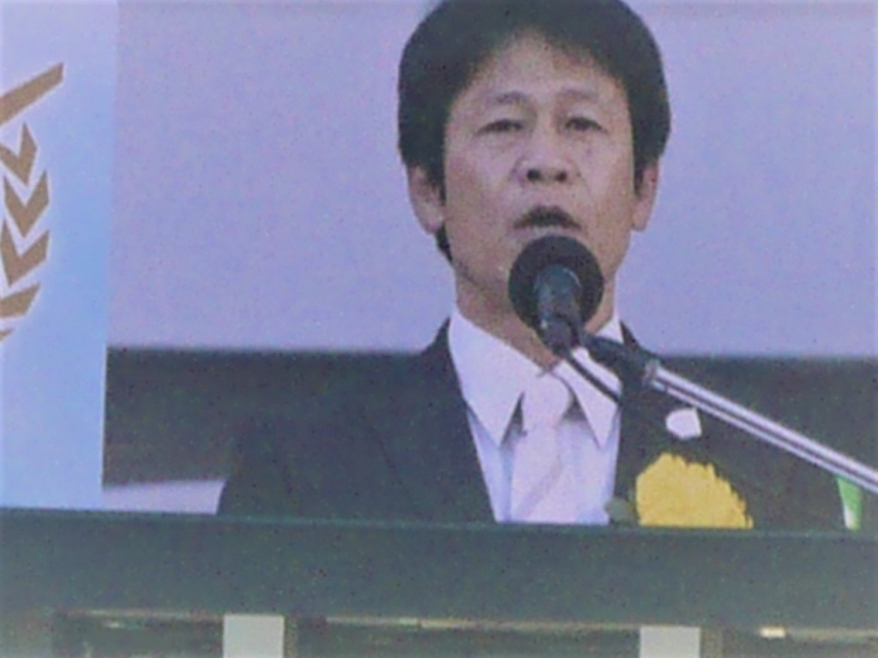
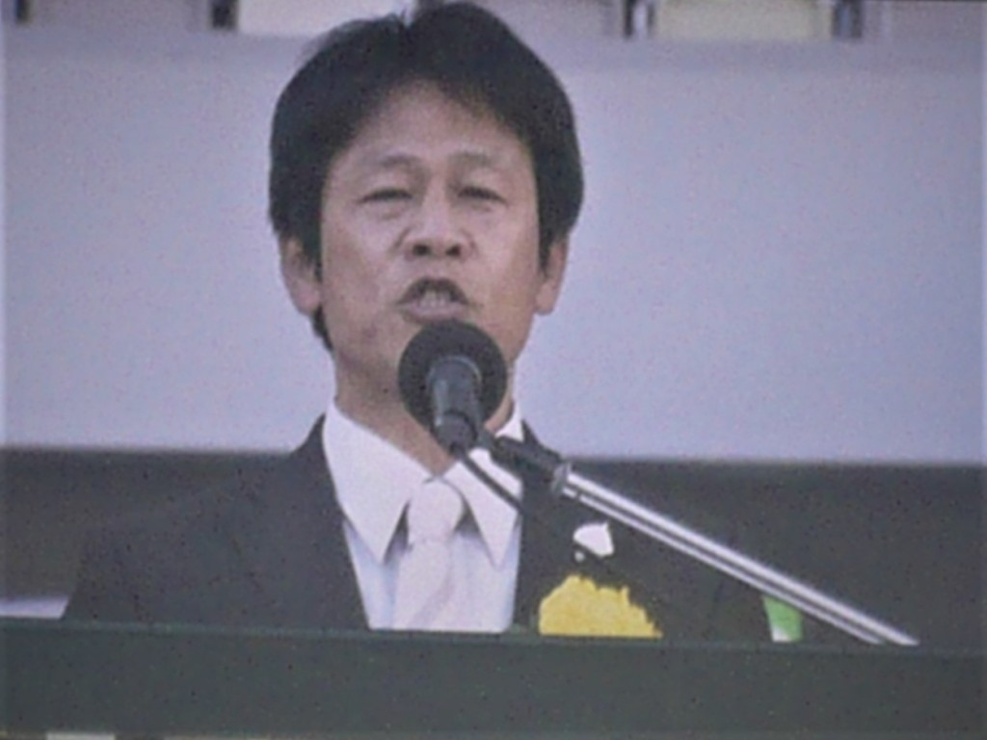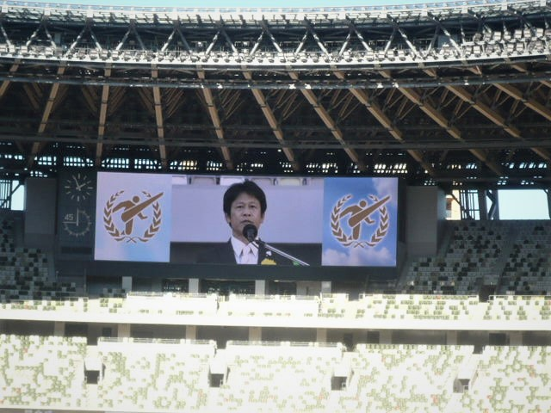
2022/1/8

